**Dokumentasi Program**

**Buhm Buhm Chat – Aplikasi Chatting Berbasis Desktop**

*Muhammad Izzuddin 5112100012, Peni Sriwahyu N 5112100014*

*Eric Ivander Jeadi 5112100155, An Nisa H. Perlina 5112100119*

* Compile dan jalankan server.c pada sebuah PC / Laptop sebagai server

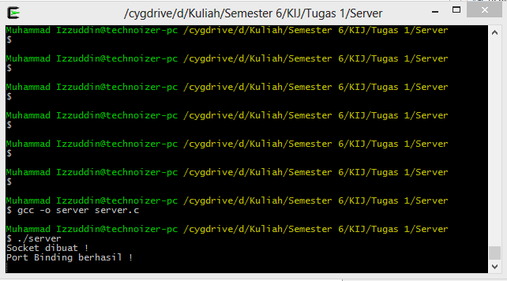

* Setelah server berjalan, buka dan jalankan program client hingga muncul tampilan GUI dari client

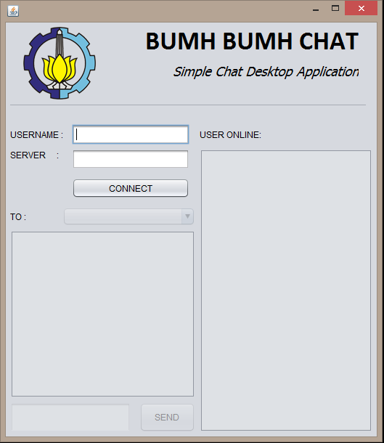

* Masukkan Username Dan alamat Server kemudian tekan enter untuk terhubung dengan server.

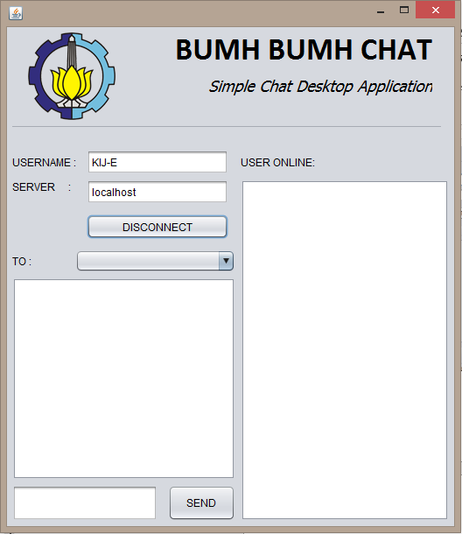

Setelah terkoneksi dengan server semua field akan menjadi accessible dan bisa digunakan.

Tampilan server pada saat terdapat user yang login

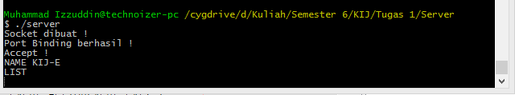

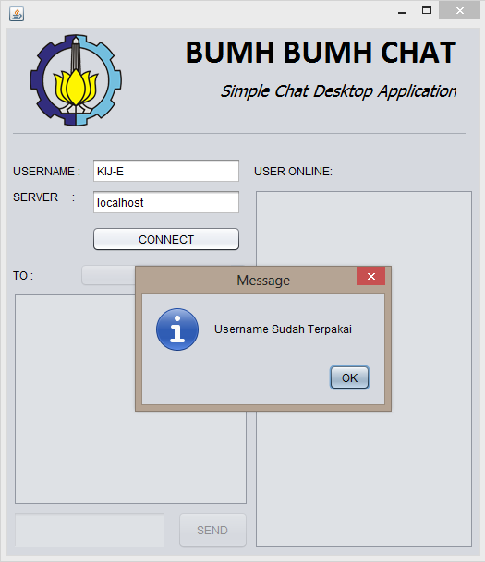

Akan terdapat error message yang muncul apabila ada user lain yang mencoba login dengan username yang sama.

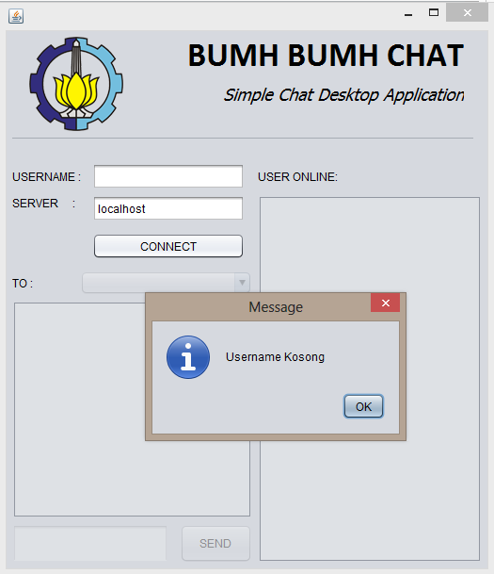Terdapat notifikasi apabila kita login dengan username yang kosong.

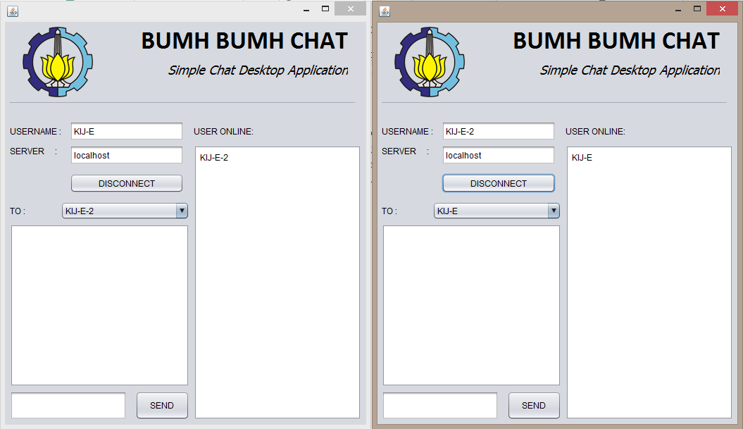

Semua list dari client akan otomatis ter-refresh setiap ada user baru yang login ataupun keluar dari program

* Gunakan text box disebelah kiri tombol send untuk menuliskan pesan yang akan dikirim dan tentukan siapa yang ingin menerima pesan tersebut melalui dropdown list TO :

Tekan tombol SEND untuk mengirim pesan.

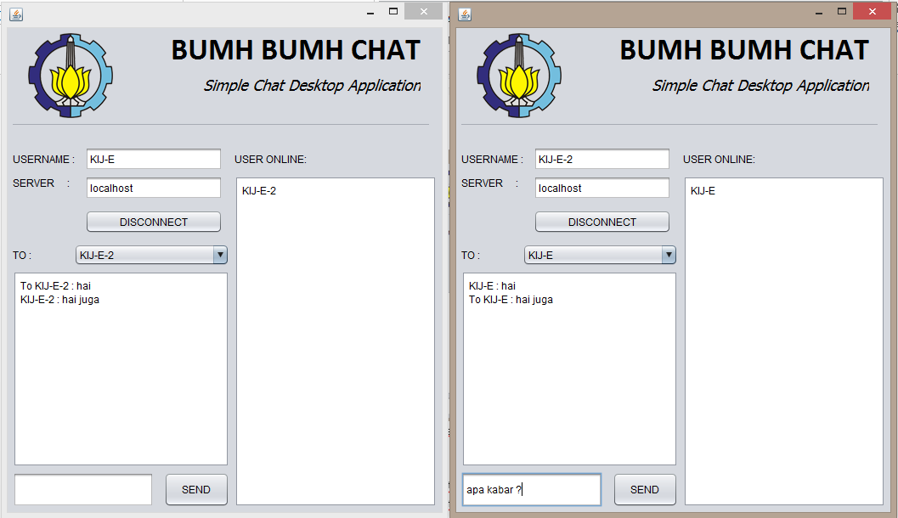

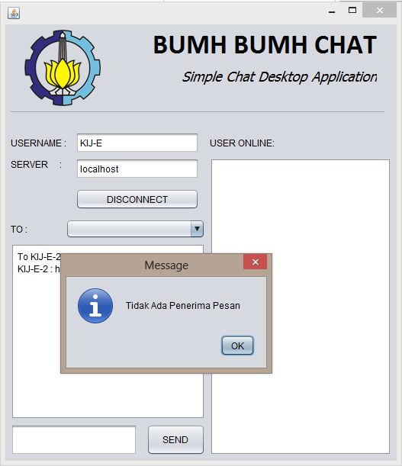

Akan terdapat notifikasi error apabila user mencoba mengirimkan pesan tetapi tidak ada user yang akan menerima pesan tersebut.

Tampilan server pada saat terdapat request pengiriman pesan :

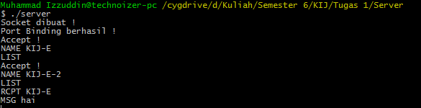

* Gunakan Tombol DISCONNECT atau tombol [x] untuk keluar dari aplikasi

Tampilan Sebelum KIJ-E-2 keluar dari aplikasi :

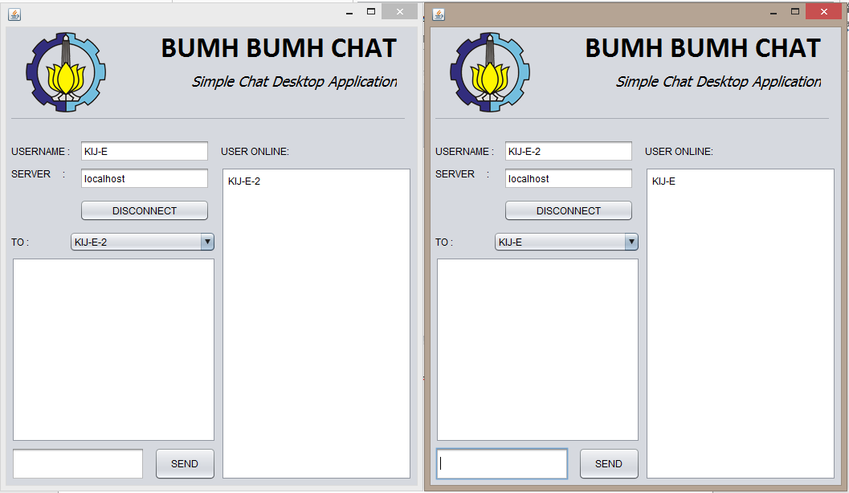

Tampilan Setelah KIJ-E-2 DISCONNECT, list akan secara otomatis terupdate.

